PowerAMC de Sybase
Rapport Modèle orienté objet

Modèle: diagrammesequenceconnexion
Rapport: Rapport de listes MOO



Auteur: hp
Version:
Date: 15/05/2026
Résumé:

Table des matières

The 'Table of Contents' field needs to be updated!

Diagrammes MOO

Diagrammes au niveau du modèle

Diagramme DiagrammeSequence_connexion
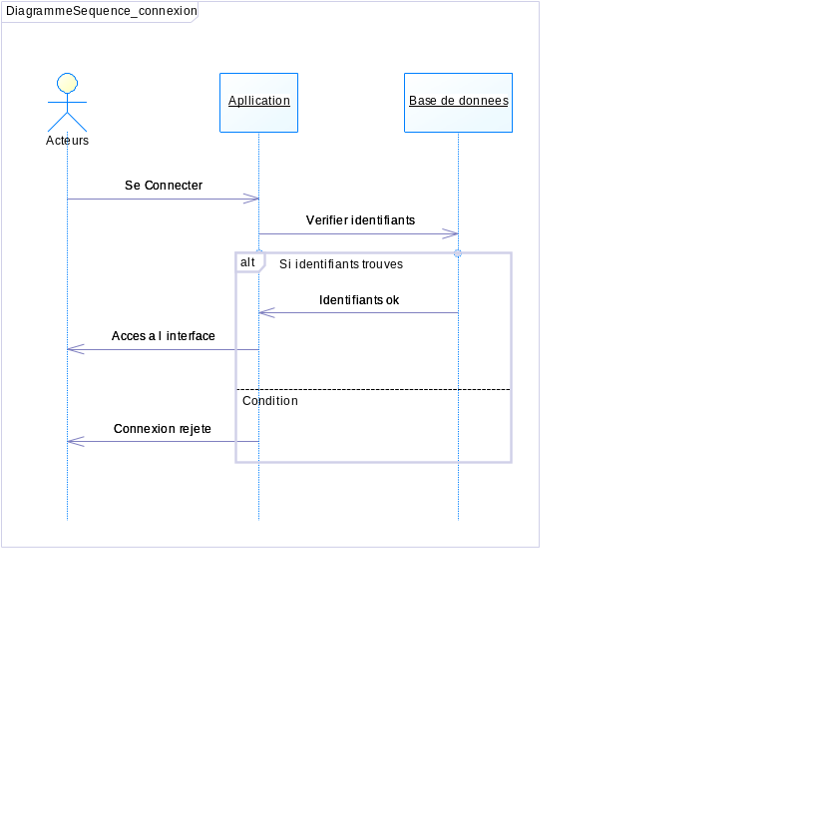

Listes des objets au niveau du modèle

Objets communs

Liste des acteurs
Nom | Code | Parent
Acteurs | Acteurs | Modèle orienté objet 'diagrammesequenceconnexion'

Liste des attributs étendus du modèle diagrammesequenceconnexion
Nom | Type de données | Valeur | Nom de la cible
JarFileName | (Chaîne) | %Code%.jar | Java
MessageDestinations | (Texte) |  | Java
SchemaNamespace | (Chaîne) | http://www.w3.org/2001/XMLSchema | WSDL for Java
SoapBindingTransport | (Chaîne) | http://schemas.xmlsoap.org/soap/http | WSDL for Java
SoapBodyNamespace | (Chaîne) |  | WSDL for Java

Liste des diagrammes
Nom | Code
DiagrammeSequence_connexion | DiagrammeSequence_connexion

Liste des objets
Nom | Code | Parent | Classe
Apllication | Apllication | Modèle orienté objet 'diagrammesequenceconnexion'
Base de donnees | Base_de_donnees | Modèle orienté objet 'diagrammesequenceconnexion'

Objets des diagrammes de sequences

Liste des messages
Nom | Code | Parent | Récepteur | Émetteur | Numéro d'ordre
Acces a l interface | Acces_a_l_interface | Modèle orienté objet 'diagrammesequenceconnexion' | Acteurs | Apllication
Connexion rejete | Connexion_rejete | Modèle orienté objet 'diagrammesequenceconnexion' | Acteurs | Apllication
Identifiants ok | Identifiants_ok | Modèle orienté objet 'diagrammesequenceconnexion' | Apllication | Base de donnees
Se Connecter | Se_Connecter | Modèle orienté objet 'diagrammesequenceconnexion' | Apllication | Acteurs
Verifier identifiants | Verifier_identifiants | Modèle orienté objet 'diagrammesequenceconnexion' | Base de donnees | Apllication

Objets des diagrammes d'objet

Liste des objets
Nom | Code | Parent | Classe
Apllication | Apllication | Modèle orienté objet 'diagrammesequenceconnexion'
Base de donnees | Base_de_donnees | Modèle orienté objet 'diagrammesequenceconnexion'

